Florian Cousin

Lysa Gramoli **TD Classification Bayésienne**

Exercice 1 :

QP) La variance est de 1/.

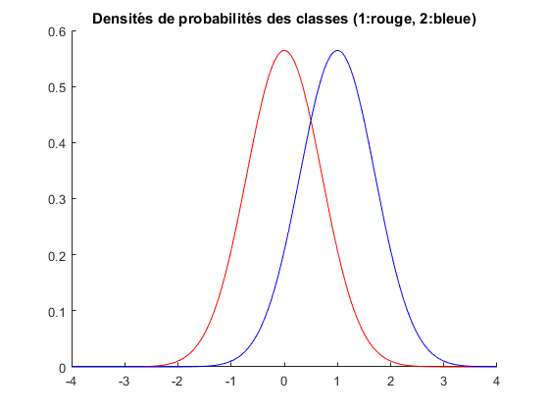1.a)

1.b)

Les probabilités à postériori s’écrivent :

P(wi|x) = *P(wi)/ p(x)

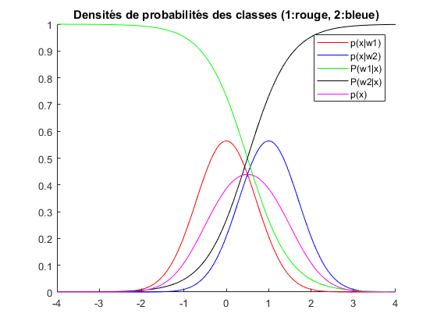

1.c)

On cherche xs tel que p(xs|w1) P(w1) = p(xs|w2) P(w2).

La fonction ln est injective et strictement croissante de ]0, 1] dans R- donc en posant

g1(x) = ln(p(x|w1) * P(w1)) et g2(x) = ln(p(x|w2) * P(w2)), alors on cherche xs tel que g1(xs) = g2(xs).

D’où : -1/2 * ln(π) – xs² = -1/2 * ln(pi) – (xs – 1)².

Puis : xs² = (xs – 1)².

On déduit **xs = ½**.

La synthèse fonctionne.

1.d)

L’erreur se calcule en faisant :

|  |  |  |  |  |
| --- | --- | --- | --- | --- |
| Mu | Sigma | Perreur | Xb1 | Xb2 |
| 0.5 | 1/ | 0.3618 | 0.25 | - |
| 2 | 1/ | 0.0787 | 1 | - |
| 1 | 0.25 | 0.1867 | 1.29410675 | 0.83922659 |
| 1 | 1 | 0.2711 | 0.6410811 | -2.6410811 |
| 1 | 2 | 0.2862 | 1.01969076 | -1.30540504 |
| 1 | 1/ | 0.2398 | 0.5 | - |

On remarque que plus Mu est loin de zéro, plus l’erreur est faible. La variance interclasse va augmenter lorsque Mu augmentera.

Lorsque sigma augmente, alors l’erreur augmente. En effet, les gaussiennes s’étalent lorsque sigma augmente. Il sera donc plus difficile de séparer les gaussiennes.

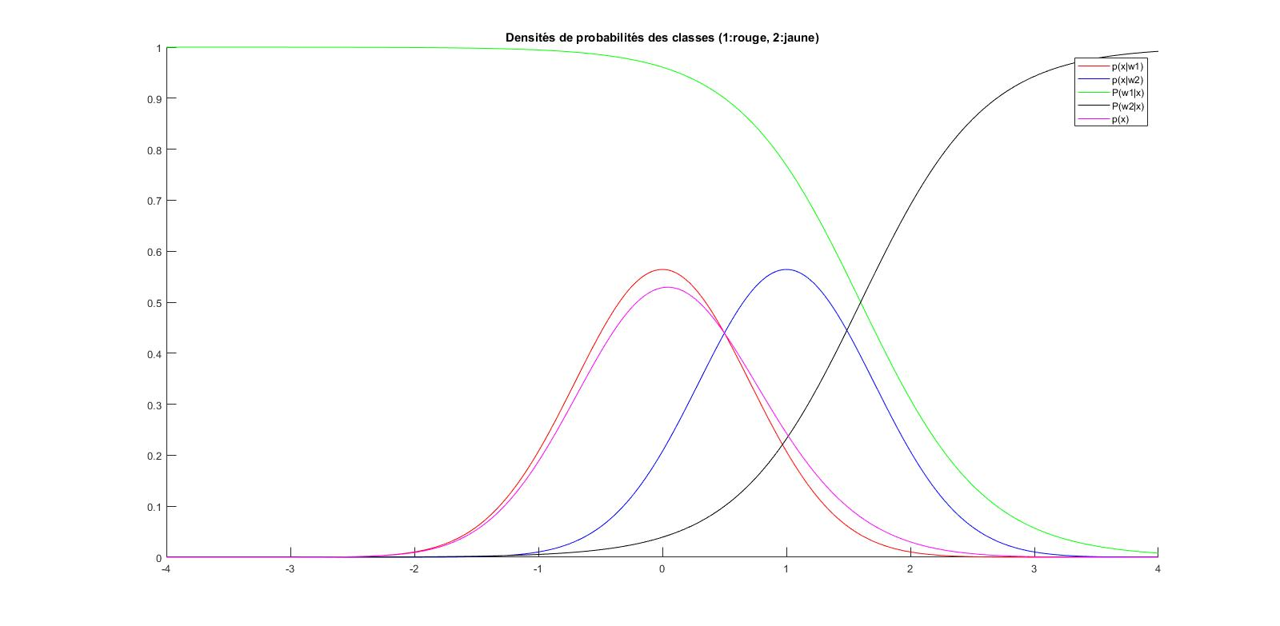2.a)

On recherche le seuil optimum :

On cherche xs tel que p(xs|w1) P(w1) = p(xs|w2) P(w2).

On a alors :

1/ * e -x² * 0.9 = 1/ * e –(x-1)² * 0.1

La fonction ln est injective et strictement croissante de ]0, 1] dans R- donc en posant

g1(x) = ln(p(x|w1) * P(w1)) et g2(x) = ln(p(x|w2) * P(w2)), alors on cherche xs tel que g1(xs) = g2(xs).

On obtient donc :

-x² + 2*ln(3) – ln(10) = -(x-1)² - ln(10)

2*x = 1+2*ln(3)

x = ½ + ln(3)

x = 1.60

On a alors une erreur de 0.0908.

2.b) Le seuil s’éloigne de Mu1. Il y a un décalage entre le point d’intersection des probabilités à postériori et le point d’intersection des probabilités à priori.

2.c)

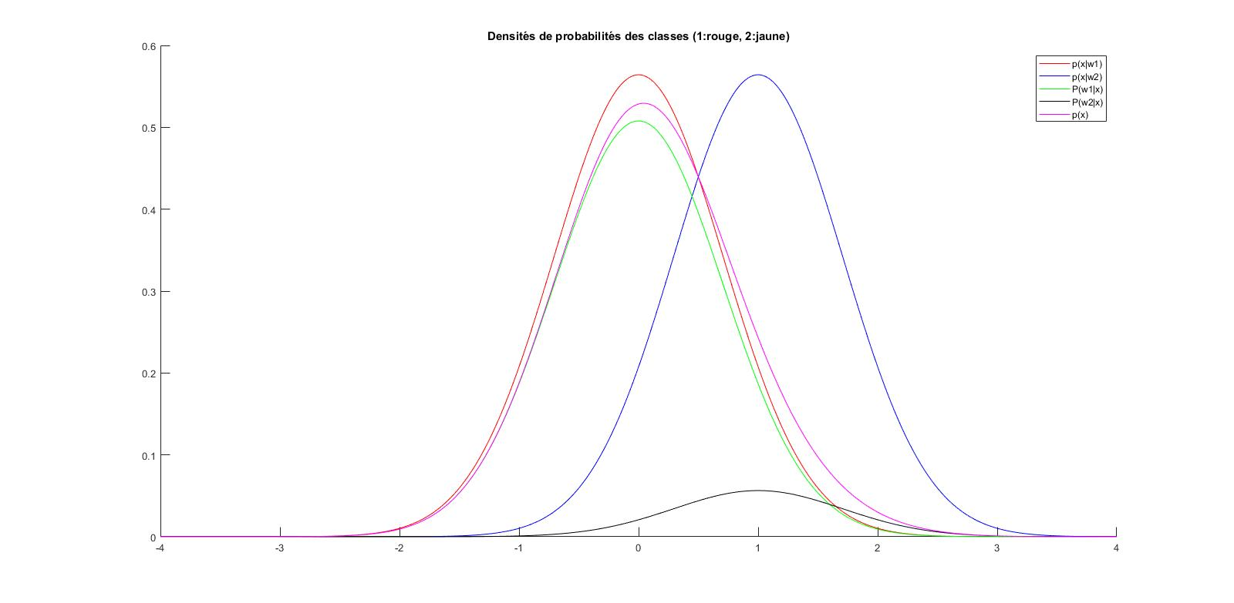

Le seuil optimal reste le même car pour tout vecteur a et b, si a = b alors a*p(x) = b*p(x).

Exercice 2 :

2.3.1.1)

On récupère un ensemble de pixels correspondant à une partie du visage et un ensemble de pixels correspondant au fond. On modélise ensuite des belles gaussiennes représentant chacune une classe (la peau et le fond). Ensuite, en appliquant le cours, on peut déterminer les seuils optimaux pour séparer les classes.

2.3.1.2)

Cette fonction permet de prendre une petite imagette de taille p au centre de l’image. L’avantage de cette méthode est qu’elle permet de récupérer une zone du visage où il y a principalement de la peau. L’inconvénient est qu’on récupère aussi des échantillons qui ne contiennent pas que de la peau ( il y a les cheveux, les yeux, le nez qui peuvent influencer les résultats).

Voici les échantillons obtenus :

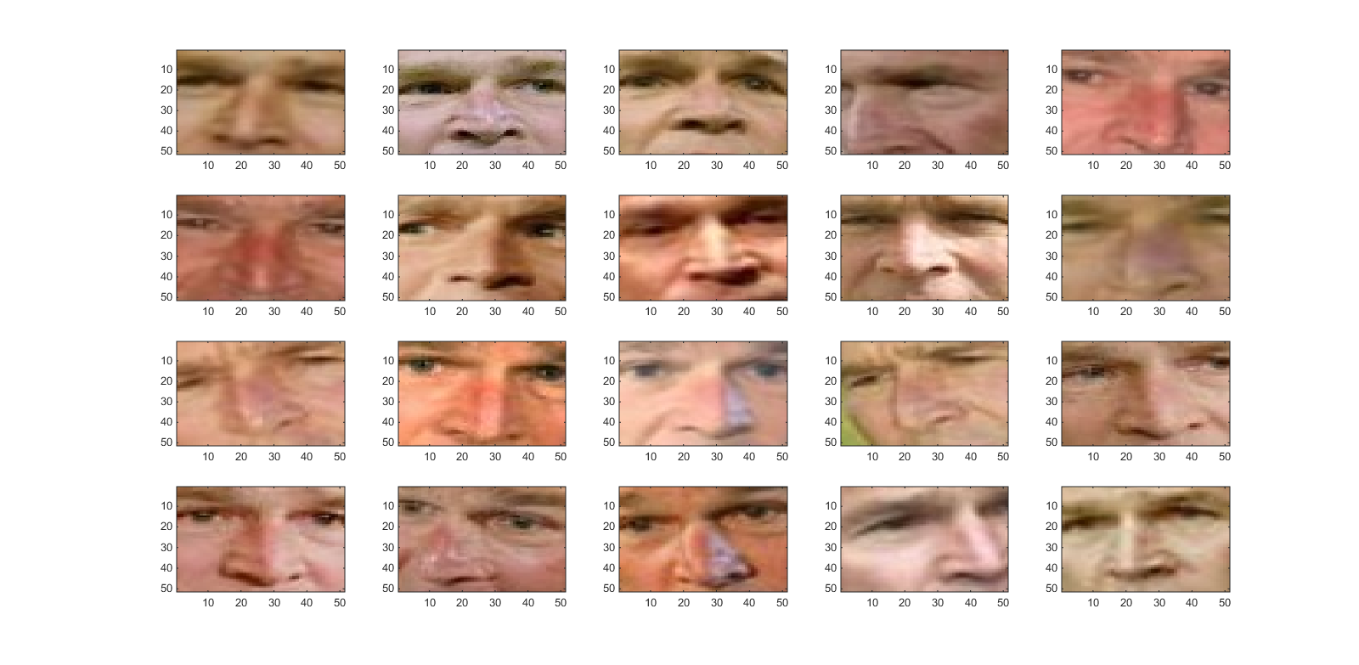

2.3.2.1)

On a un avantage pour l’éclairage et l’ombrage qui peuvent influencer le résultat si on n’utilise pas cette approche. L’utilisation de l’information chromatique permet de ne pas être influencé par l’ombre ou l’éclairage.

2.3.2.2)

 On utilise l’espace couleur CbCr car la gaussienne qui représentera la classe « Peau » possèdera un écart-type intraclasse faible.

On peut l’observer avec le graphique ci-dessous :

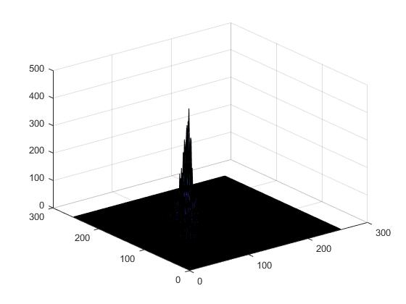

2.3.2.3)

L’histogramme représente les composantes chromatiques de l’image pour la peau du visage. Elle a un écart-type intraclasse faible. Grâce à cela, on a un attribut discriminant pour distinguer la classe « peau » de la classe « fond ».

2.3.2.4)

La loi du modèle est la loi gaussienne.

2.3.3.1)

L’expression mathématique du modèle s’écrit :

P(x|w1) = 1 / ((2π)d/2 |1/2)*

2.3.3.2) Après avoir calculé mean et cov, on obtient les graphiques suivants :

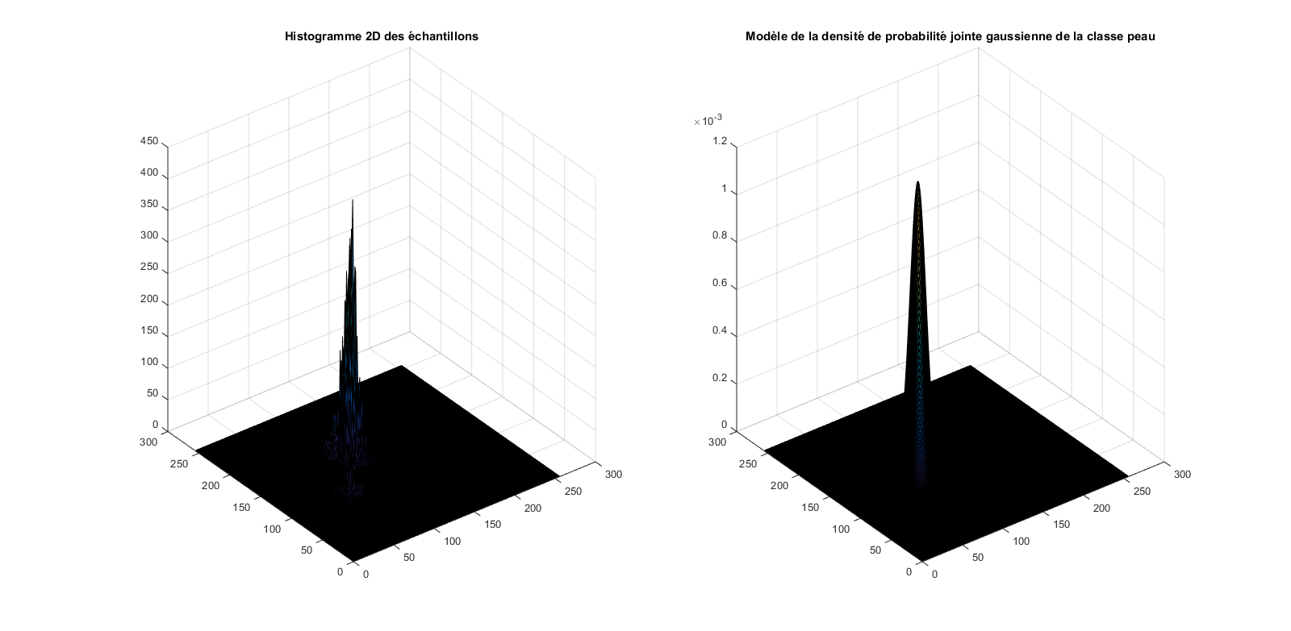

Cov = 243,170955819483 115,287934256912

115,287934256912 128,894524031357

2.3.3.3. Les dimensions attendues de la matrice de covariance est de taille 2*2 car on a 2 paramètres de chrominance (Cr et Cb)

2.3.3.4.

On remarque que le modèle estimé (cf courbe de droite de la question 2.3.3.2) se rapproche du modèle mesuré (cf courbe de gauche de la question 2.3.3.4). Le modèle est plutôt fiable.

2.3.4.1.

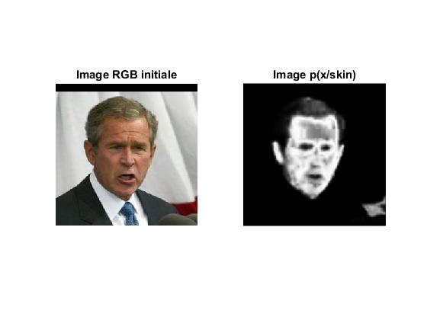

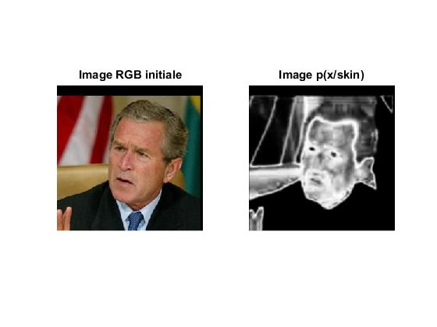

2.3.2.2. Selon les images, on remarque que la méthode est plus ou moins efficace. Ainsi, ce modèle est à améliorer notamment lorsque le fond a des nuances proches de la couleur de la peau.

2.3.2.3. On peut le faire en pratique, mais cela ne prend pas en compte le seuil optimal.

2.4.1.1.

P(x|w1) = *P(w1)/ p(x)